3.9 Energiebeteiligung bei chemischen Reaktionen

Innere Energie E_{i} : Die gesamte in einem ruhenden Körper enthaltene Energie.

→ nicht direckt messbar, daher wird nur der Unterschied der inneren Energie betrachtet.

ΔE_{i} = E_{i} (Produkte) – E_{i} (Edukte)

3.9.1 Exotherme Reaktionen
→ Energie wird frei

Bsp: 2Mg + O₂ → 2MgO
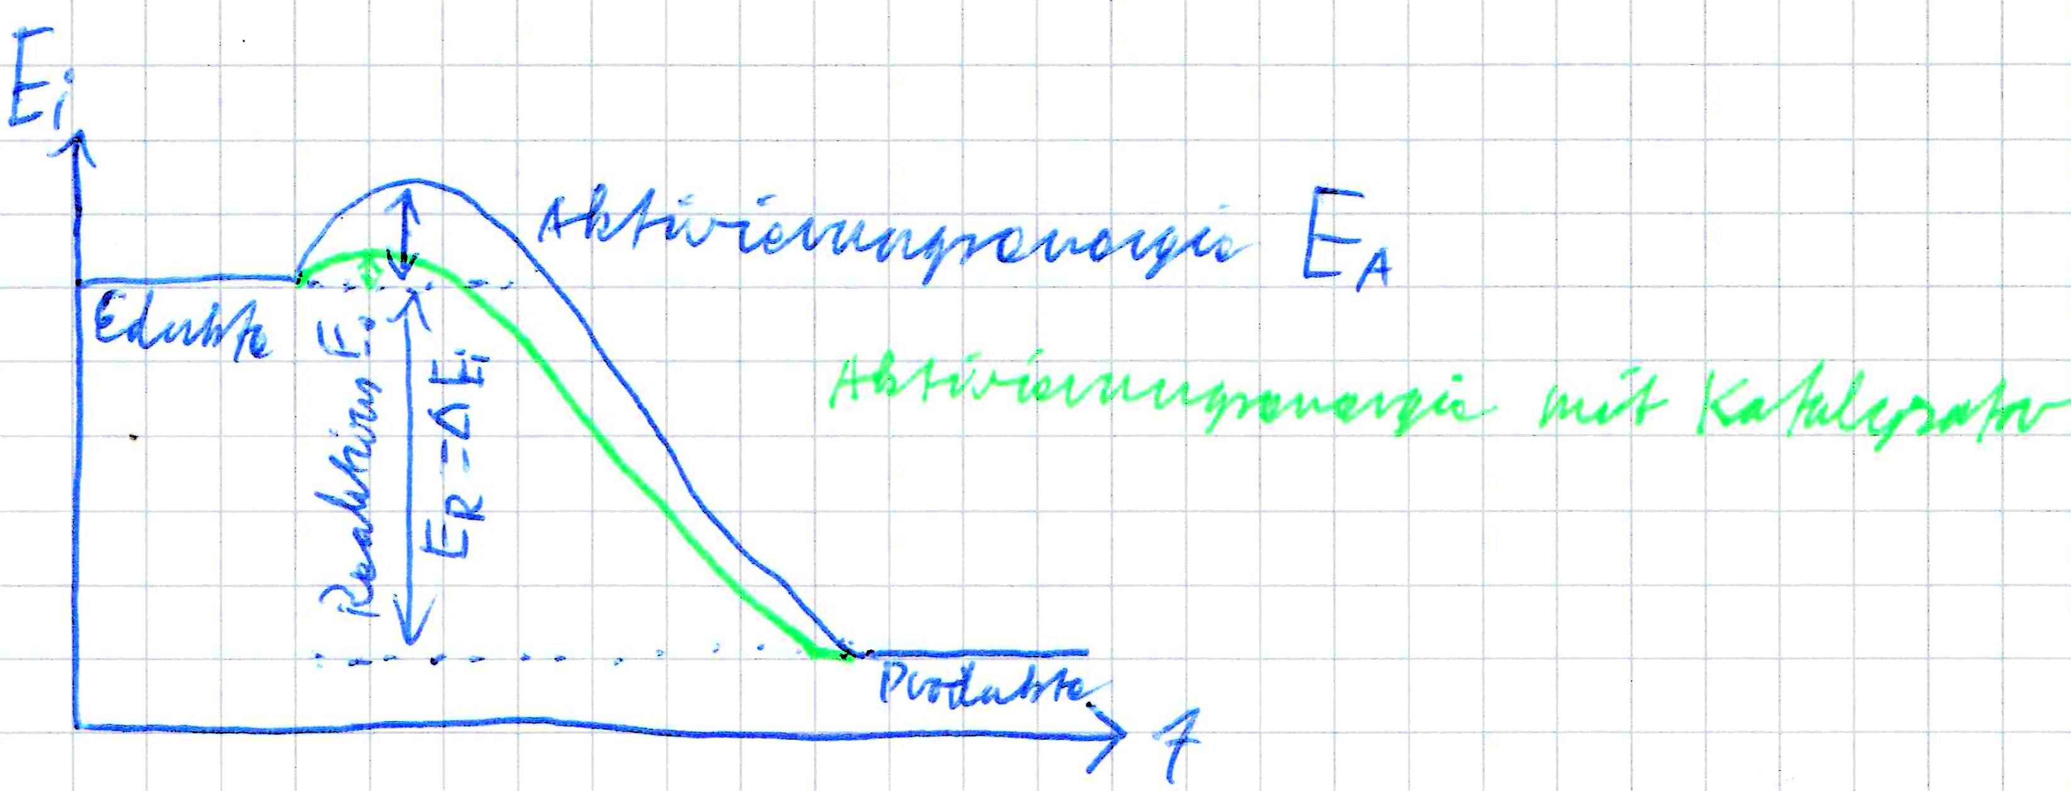
Für exotherme Reaktionen gilt: ΔE_{i} < 0

3.9.1 endotherme Reaktionen
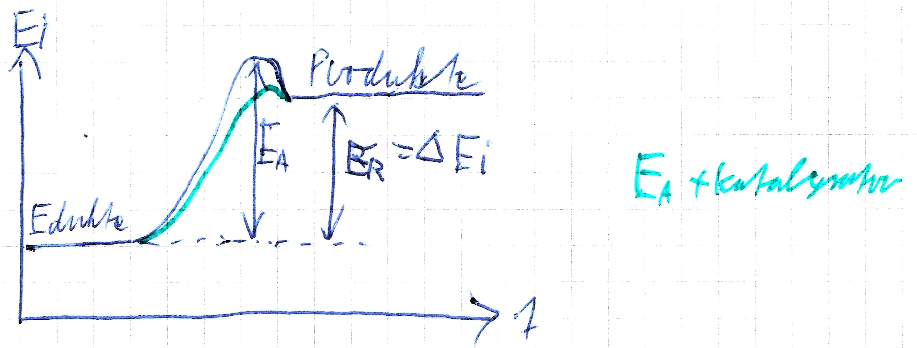

Bei endothermen Reaktionen ist das Energienieveau der Edukte niedriger als das der Produkte

Für endotherme Reaktionen gilt: ΔE_{i} > 0

3.9.3 Katalysator
Ein Katalysator ist ein stoff, der:

- Die Aktivierungsenergie herabsetzt
- bei der Reaktion nicht vrbraucht wird
- beschleunigt die Reaktion
- Dir Reaktionsenergie ΔE_{i} bleibt gleich

